ACTIVIDAD 2 – DAC R2R

Conversor Digital-Analógico (DAC – Digital to Analog Converter)
Un DAC es un dispositivo que convierte una señal digital (códigos binarios) en una señal analógica (tensión o corriente continua y variable).

Conceptos importantes:
- Entrada: una palabra binaria de N bits (ej. 1010).
- Salida: tensión o corriente proporcional al valor digital.
- Resolución: el mínimo cambio de la salida cuando varía un bit (LSB). Se mide en volts/bit o porcentaje de la escala completa.
- Exactitud: qué tan cerca está la salida real del valor teórico esperado.
- Linealidad: cuán proporcional es la relación entre el código digital y la salida analógica.
- Tiempo de asentamiento: el tiempo que tarda la salida en estabilizarse tras un cambio en la entrada.
- Ejemplos de aplicación: generación de audio, síntesis de señales, control de actuadores.
Circuito Real - LABORATORIO

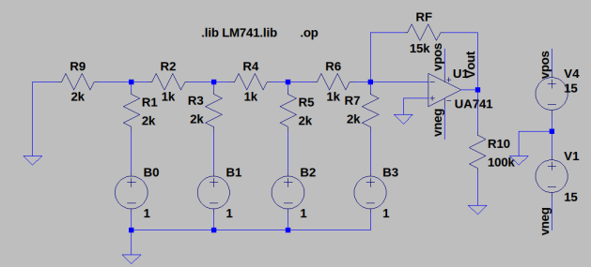

MATERIALES:
● Fuente + Protoboard + Cables.
● Resistencias R, 2R y RF (las resistencias de 2K se arman con resistencias de 1K en serie).
● Amplificador operacional LM741 (si tienen otro, acompañarlo con su hoja de datos).
● 2 fuentes de alimentación independientes (una para el OPAMP y otra para las entradas).

FUENTES:
Las fuentes partidas (dual/doble) que se muestran en el circuito denominadas como VPOS/VNEG son proporcionadas por la cátedra. Deben traer su protoboard, cables, resistencias y LM741/UA741 o cualquier otro amplificador operacional del cual se tenga la hoja de datos a mano. Siempre traigan componentes de más por las dudas.
Para las fuentes B0…B3, usaremos un solo generador de funciones el cual proporcionará una tensión DC (de 1V por ejemplo). Tal instrumento también será proporcionado por la cátedra. Si tienen una fuente de alimentación regulable o una pila AA/AAA, también podemos usarla para tal fin. Recordemos que B0…B3 es una representación digital (binaria: 0 ó 1), de un valor de tensión analógica determinado. En general usamos tensiones de 0 a 5V, dependiendo de la aplicación. Como aclaración al esquema, si bien hay cuatro fuentes (B0…B3), con una sola fuente/generador/pila y cablecitos, podemos formar las 16 combinaciones posibles (0000…1111).

CIRCUITO INTEGRADO LM741: En este link está la hoja de datos (al menos de este fabricante)
https://www.alldatasheet.com/datasheet-pdf/download/840177/TI1/LM741.html
Los pines del 741 se muestran a continuación. 1 y 8 no se conectan para esta práctica.

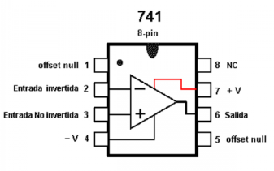
PROTOBOARD:
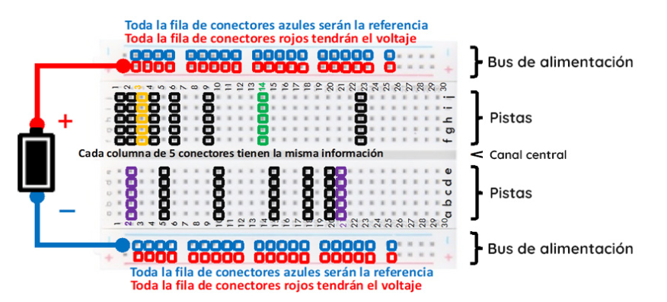

En la imagen anterior se observa una protoboard donde se señalan sus zonas. Cada pista tiene 5 orificios que están unidos (eléctricamente hablando), cada pista es un nodo eléctrico. Las pistas están aisladas entre así. También poseen buses de alimentación, en general rojo para la alimentación positiva y para masa/GND el color azul/celeste (en las imágenes se muestran en forma perpendicular a las pistas y van de extremo a extremo en la protoboard).
Para el caso del DAC, pondremos el LM741 conectado de tal modo que el “canal central” pase por debajo de él (de otro modo habría un cortocircuito). Por ejemplo, para formar las resistencias de 2K conectamos sobre una misma pista uno de los dos terminales de cada resistencia de 1K.
Siempre que el espacio no lo permita, podemos usar cables del largo necesario para ir hacia otro sector de la protoboard para poder cerrar los lazos. Se usan cables tipo arduino o bien los antiguos cables telefónicos.
Es importante revisar siempre todas las conexiones antes de encender las fuentes de alimentación, incluso medir las fuentes para que su tensión/corriente sean las adecuadas y no destruir ningún componente ni correr riesgos eléctricos.

TESTER/MULTIMETRO:
Para la experiencia con el DAC, las puntas deben ser conectadas en la posición que se ve en la imagen. Las tensiones serán medidas poniendo el selector en alguna de las escalas del parámetro “V(DC)”, si tenemos que medir 25V tendremos que ponerlo en la escala de 200V o 1000V (acá pierdo resolución). Las resistencias pueden ser medidas en alguna de las escalas óhmicas “Ω”. Si tengo que medir 330K, tendremos que ponerlo en la escala de 2000K.
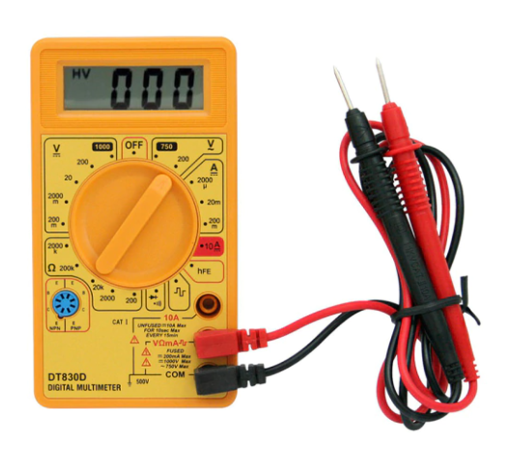

RESISTENCIAS:
Código de colores de resistencias
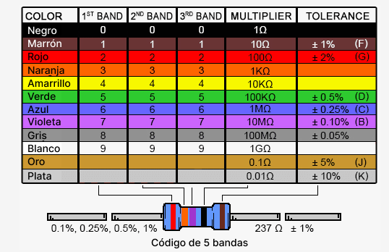
PRUEBA:
A continuación se muestran las combinaciones binarias de las entradas B0…B3, que se representan mediante una tabla.

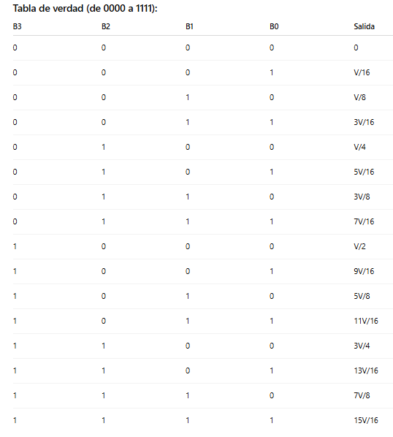

Si miramos con atención las filas 2, 3, 5 y 9 vemos que la “salida” nos permite mediante el método de superposición, armar el resto de las combinaciones, simplemente sumando las tensiones de salida cuando algunas de las fuentes (B0…B3) está en “1”.
En el caso de tener un generador de 1V de entrada para las entradas (B0…B3), tendremos a la salida tensiones que van de 0 a 0.9375V en pasos de 0.0625V (1/16 Volts). Recordemos que estos valores de V/16, V/8, V/4 y V/2, son los obtenidos cuando analizamos el circuito para poder simplificarlo.

Según el operacional elegido, el valor de la tensión de la fuente de alimentación y la RF, amplificamos la “salida” y obtenemos:

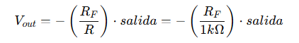

El siguiente circuito es la configuración del amplificador operacional en configuración inversora, que es la utilizada por el DAC para obtener la Vout de la ecuación anterior.

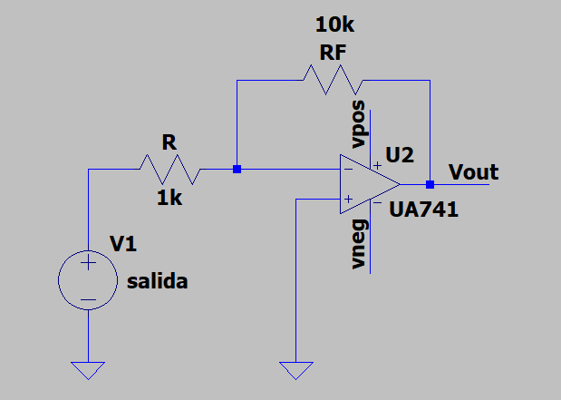

Cabe recordar que los OPAMP tienen un rango de tensión de salida. Los ideales pueden llevar su salida exactamente hasta el rail de tensión de alimentación. En la práctica, la mayoría de los OPAMPS no llegan completamente a los rails, sino que se quedan a unos cientos de milivoltios de distancia.

ACTIVIDAD: HACER LAS COMBINACIONES DE B0…B3 Y MEDIR CON EL TESTER LA SALIDA DEL CIRCUITO. REGISTRAR EL VALOR Y COMPRARÁ CON LA SIMULACIÓN Y LA TEORÍA.

